编 号： 0040-2020
计量要求导出和计量验证记录表
测量过程名称 |  | 浮球式液位计电流信号检验过程 |  |  |  | 被测参数要求(含公差) |  | （4-20）±0.1mA
被测参数要求识别依据文件 |  |  |  | Q/01DJKJ01—2018《浮球式液位计企业标准》
计量要求导出方法
1.测量参数公差范围：Ｔ=0.2mA
测量设备的最大允许误差△_{允}≤Ｔ×1/3=0.2×1/3=0.06mA=±0.03mA
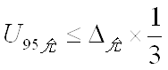
2.测量设备校准不确定度推导：
=0.06×1/3=0.02mA
3.被测参数测量范围：电流信号（4-20）mA，选用电流为DC（0-200）mA的数字万用表
计量校准过程 | 测量设备名称 |  | 型号规格 |  | 设备特性  (示值误差等) |  | 校准证书编号 |  | 校准日期
 | 数字万用表/1454212 |  | BM9208 |  | ±0.02mA |  | CBH0030085 |  | 2020.03.12
计量验证记录：

测量设备的测量范围为DC（0-200）mA，满足导出计量要求的测量范围（4-20）mA
测量设备最大允许误差为±0.02mA，满足导出计量要求的最大允许误差±0.03mA；
测量设备校准结果扩展不确定度U=0.01mA；k=2满足导出计量要求扩展不确定度U_{95允}=0.02mA；k=2的要求。
验证结论：符合有缺陷□不符合（注：在选项上打√，只选一项）
验证人员签字：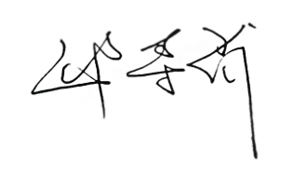 验证日期： 2020 年3月 17日
认证审核记录：
- 该测量过程被测参数要求识别代表了“顾客”的要求；
- 计量要求导出方法正确；
- 测量设备的配备满足计量要求；
- 测量设备经校准；
- 测量设备验证方法正确。
审核员签字：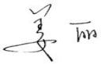企业代表签字： 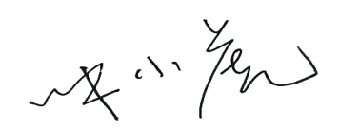 审核日期：2020年3 月 21 日

